Новые поступления учебной литературы - 2019 г.
- Артемов, В. В. История [Текст]: учебник для использования в учебном процессе образовательных организаций среднего профессионального образования на базе основного общего образования с получением среднего общего образования : в 2 ч. Ч. 1 : рекомендовано ФГАУ «ФИРО» / В. В. Артемов, Ю. Н. Лубченков. – 5-е изд., стер. – М. : Академия, 2018. – 351 с. – (Профессиональное образование).
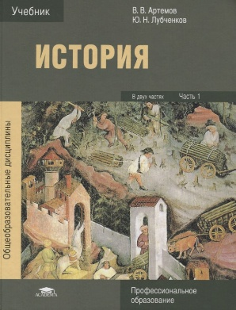
Учебник «История. Часть 1» разработан с учетом требований федеральных государственных образовательных стандартов среднего общего и среднего профессионального образования, а также профиля профессионального образования.
Учебник охватывает период истории человечества с древнейших времен до конца XVIII в. В нем синхронизировано излагаются зарубежная и отечественная история. Основная задача учебников: вооружение обучающихся знанием и пониманием основных фактов, процессов и явлений, характеризующих целостность и системность всемирной и отечественной истории; формирование умений проводить поиск исторической информации, критически анализировать источники, устанавливать причинно-следственные связи.
Для студентов профессиональных образовательных организаций, осваивающих профессии и специальности среднего профессионального образования.
- Артемов, В. В. История [Текст]: учебник для использования в учебном процессе образовательных организаций среднего профессионального образования на базе основного общего образования с получением среднего общего образования : в 2 ч. Ч. 2 : рекомендовано ФГАУ «ФИРО» / В. В. Артемов, Ю. Н. Лубченков. – 5-е изд., стер. - М.: Академия, 2018. – 396 с.
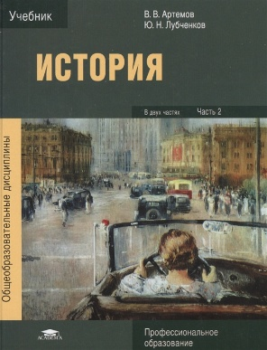
Учебник «История. Часть 2» охватывает период истории человечества с начала XIX в. по начало XXI в. В нем синхронизировано излагаются зарубежная и отечественная история. Основные задачи учебника: вооружение обучающихся знанием и пониманием основных фактов, процессов и явлений, характеризующих целостность и системность всемирной и отечественной истории; формирование умений проводить поиск исторической информации, критически анализировать источники, устанавливать причинно-следственные связи.
Для студентов профессиональных образовательных организаций, осваивающих профессии и специальности среднего профессионального образования.
- Басова, Н. В. Немецкий язык для колледжей = Deutsch fǜr Colleges [Текст]: рекомендовано ФГБОУ ВО «Государственный университет управления» : учебник для студентов СПО / Н. В. Басова, Т. Г. Коноплева. – 24-е изд., стер. – М. : КНОРУС, 2019. – 346 с.

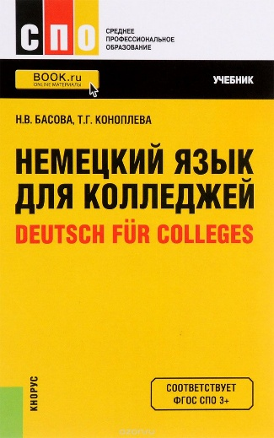
Основной целью учебника является помощь в овладении студентами базовым курсом немецкого языка для его практического использования на уровне бытового и несложного профессионального общения с представителями немецкоязычных стран, а также для чтения на немецком языке профориентированной литературы. Соответствует ФГОС СПО последнего поколения. Для студентов средних специальных учебных заведений.

- Безопасность жизнедеятельности [Текст]: учебник : рекомендовано ФГАУ «ФИРО» / Э. А. Арустамов [и др.] - 17-е изд., стер. – М. : Академия, 2018. – 174 с.
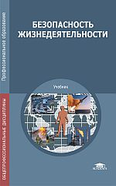
Учебник создан в соответствии с Федеральными государственными образовательными стандартами среднего профессионального образования по всем специальностям, ОП «Безопасность жизнедеятельности».
Рассмотрены особенности состояния и негативные факторы среды обитания современного человека. Подробно описаны причины возникновения, последствия и методы профилактики чрезвычайных ситуаций различного происхождения. Приведены сведения о действующих системах защиты населения и территорий в условиях чрезвычайных ситуаций, организации гражданской обороны в Российской Федерации, о структуре, функционировании и традициях Вооруженных Сил России. Системно и подробно освещены вопросы здорового образа жизни человека.
Для студентов учреждений среднего профессионального образования.

- Богданов, Г. Ф. Основы преподавания хореографических дисциплин [Текст]: учебное пособие для СПО : рекомендовано УМО СПО / Г. Ф. Богданов. — М. : Юрайт, 2019. — 152 с.
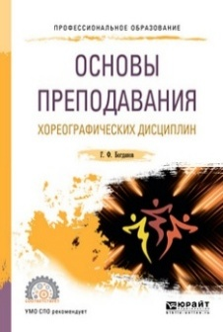
Учебник посвящен самодеятельному хореографическому творчеству в контексте современной культуры России. В книге рассмотрено организационно-творческое взаимодействие участников любительского коллектива, в частности его психолого-педагогические аспекты, и роль руководителя при этом. Пособие рассчитано на широкий круг занимающихся самодеятельным хореографическим творчеством — студентов, руководителей любительских коллективов, педагогов, постановщиков.
- Важенин, А. Г. Обществознание для профессий и специальностей технического, естественно-научного, гуманитарного профилей [Текст]: учебник для использования в учебном процессе образовательных учреждений СПО на базе основного общего образования с получением среднего общего образования : рекомендовано ФГАУ «ФИРО» / А. Г. Важенин. – 8- е изд., стер. М. : Академия. – 2019. – 524 с.
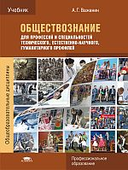
Учебник разработан с учетом требований федеральных государственных образовательных стандартов среднего общего и среднего профессионального образования. В доступной форме в нем освещаются следующие темы : становление и развитие человеческого общества, проблемы взаимоотношений людей в нем, а также экономическая, политическая, правовая, культурная и социальная сферы. Для студентов профессиональных образовательных организаций, осваивающих профессии и специальности среднего профессионального образования.
- Виленский, М. Я. Физическая культура [Текст]: рекомендовано ФГАУ «ФИРО» : учебник для использования в учебном процессе образовательных учреждений, реализующих программы СПО / М. Я. Виленский, А. Г. Горшков. – 3-е изд., стер. – М. : Кнорус, 2018. -214 с. – (Среднее профессиональное образование).
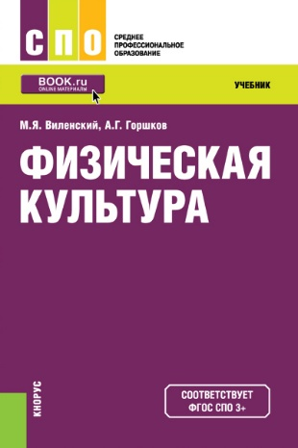
Содержит необходимый учебный материал, позволяющий познакомиться с теоретическим разделом физической культуры, основами здорового образа жизни, освоить базовые виды спорта. Предлагаемые комплексы упражнений помогут развитию физических качеств, формированию и совершенствованию двигательных навыков в процессе физического воспитания. Соответствует ФГОС СПО последнего поколения. Для студентов среднего профессионального образования.

- Голубев, А. П. Английский язык для всех специальностей [Текст]: рекомендовано Экспертным советом УМО в системе ВО и СПО : учебник для всех специальностей и профессий СПО / А. П. Голубев, А. Д. Жук, И. Б. Смирнова. – М. : КНОРУС, 2019. – 274 с.
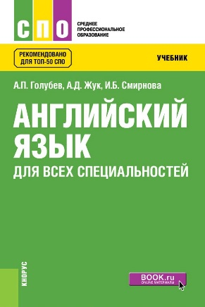
Нацелен на развитие у студентов навыков современной английской устной и письменной речи, в соответствии с программой курса состоит из четырех разделов, каждый из которых содержит тематически подобранные тексты, ситуативно ориентированные диалоги, грамматический справочный материал и упражнения. Соответствует ФГОС СПО последнего поколения. Для студентов средних профессиональных учебных заведений, учащихся школ и учителей.
работ.

- Голубенко, Н. Б. Инновационные технологии автоматизации библиотечных процессов [Текст] : [учебник] / Н. Б. Голубенко. – СПб. : Проспект Науки, 2018. – 221 с.
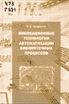
Представляет собой руководство по применению современных технологий, прежде всего, для библиотекарей. Наибольшее внимание уделено получившим широкое развитие интернет-технологиям. Приведены рекомендации по созданию библиотечных сайтов. Описана организация поиска необходимой информации в интернете. Приведен сравнительный анализ вариантов комплектования библиотек существующими на рынке готовыми электронными библиотечными системами (ЭБС), а также создания собственных ЭБС, укомплектованных коллекциями из разных ЭБС. Освещены вопросы информационной безопасности и техники безопасности при работе с библиотечными компьютерами. Рассмотрены вопросы коммерческого сотрудничества библиотек с предпринимателями и рекламодателями.
Рассчитана на сотрудников как массовых, так и специализированных библиотек, представляет интерес для студентов и широкого круга читателей.

- Загладин, Н. В. История. Всеобщая история. Новейшая история. 1914 г. – начало XXI в. [Текст]: учебник для 10-11 классов общеобразовательных организаций : базовый и углублённый уровни : рекомендовано Министерством просвещения РФ / Н. В. Загладин, Л. С. Белоусов; под науч. ред. Академика РАН, д-ра истор. наук, профес. С. П. Карпова. – М. : Русское слово. - 2019. – 287 с. – (ФГОС. Инновационная школа).
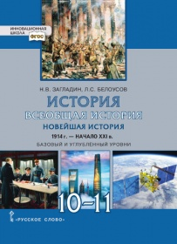
Учебник знакомит обучающихся с важнейшими событиями мировой истории с 1914 г. до наших дней. Основной текст, документы и иллюстрации учебника благодаря системе разнообразных вопросов и заданий помогают обучающимся активно и творчески изучать историю человечества, развивать познавательные и коммуникативные умения, применять новые знания в учебной и социальной деятельности. Учебник соответствует Федеральному государственному образовательному стандарту общего образования, входит в систему учебников "Инновационная школа". Предназначен для общеобразовательных организаций.
- Заправочный тканый пояс [Текст]: учебно-методическое пособие / сост. Н. М. Мингалева; ГПОУ РК «Колледж культуры». – Сыктывкар : ГПОУ РК «Колледж культуры, 2019. – 16 с. : цв. ил. – (Традиционные ремесла).
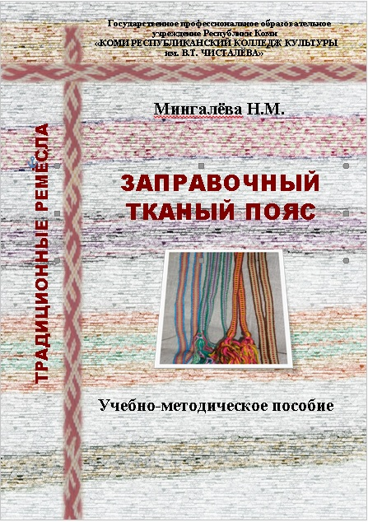
Учебно-методическое пособие посвящено ткачеству на бердышке – одному из самых распространенных видов ручного ткачества поясов в народном искусстве. В работе описан процесс бранного ткачества, прилагаются схемы орнаментальных мотивов, фотографии поясов, выполненных автором пособия. Отдельные разделы пособия посвящены значению пояса в этнографии и мировоззрении коми народа.

- Информатика и математика [Текст] : учебник и практикум для СПО : рекомендовано УМО СПО / А. М. Попов [и др.]; под ред. А. М. Попова. — 4-е изд., перераб. и доп. — М. : Юрайт, 2019. — 484 с.
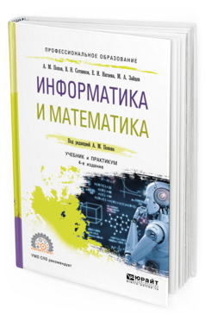
В учебнике изложены основные разделы теории множеств, теории вероятностей, математической статистики, дискретной математики, теории игр, основ информатики и программирования.
- Каменец, А. В. Основы культурно-досуговой деятельности [Текст]: учебник для СПО : рекомендовано УМО СПО / А. В. Каменец, И. А. Урмина, Г. В. Заярская ; под науч. ред. А. В. Каменца. — 2-е изд., испр. и доп. — М. : Юрайт, 2019. — 185 с.
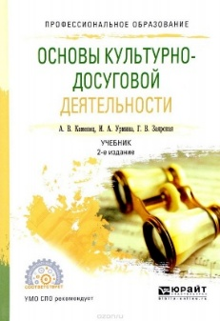
В учебнике представлены базовые основы культурно-досуговой деятельности, которые могут служить общим ориентиром для изучения основных проблем и направлений этой деятельности. Издание представляет собой изложение основ организации культурно-досуговой деятельности для подготовки специалистов, организующих досуг населения в различных учреждениях социокультурной сферы. Рассматриваются историко-культурные, социологические, педагогические, экономические, правовые основы этой деятельности; основные стратегии и технологии организации.
- Кафтан, В. В. Деловая этика [Текст] : учебник и практикум для СПО : рекомендовано УМО СПО / В. В. Кафтан, Л. И. Чернышова. — М. : Юрайт, 2019. — 301 с.

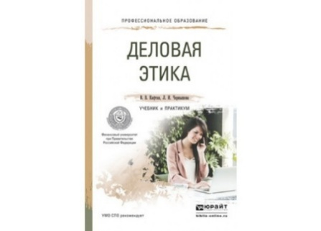
В учебнике подробно рассматриваются нравственные аспекты различных сторон ведения бизнеса. Обосновывается позиция, согласно которой предпринимательство, как, впрочем, и любая социально значимая активность, не может быть выведено из под внутреннего и внешнего контроля морально-нравственных регулятивов, принципов, правил и норм. Опираясь на достижения современного философско-этического знания, авторы учебника доказывают, что без учета морального фактора в деловой активности практически невозможно организовать высокоэффективную деятельность делового человека, доверительные отношения с партнерами и потребителями, поддержку персоналом целей и задач организации. Значительная часть учебного материала посвящена решению практических задач этического характера в деловом общении, уяснению на конкретных примерах особенностей деловых конфликтов, а также анализу моральных дилемм. Большое внимание уделено проблеме формирования морально-нравственных оснований, сохранения духовных ценностей и ориентиров, создания и продвижения этического кодекса делового человека современной России.

- Коми войтырлöн ордым = Тропою коми народа [Текст]: научно-методическое пособие / Министерство культуры, туризма и архивного дела РК, ГАУРК "Центр народного творчества и повышения квалификации". - Сыктывкар, 2018. - 146 с. : ил. – (CD-R). - (Объекты нематериального культурного наследия Республики Коми).
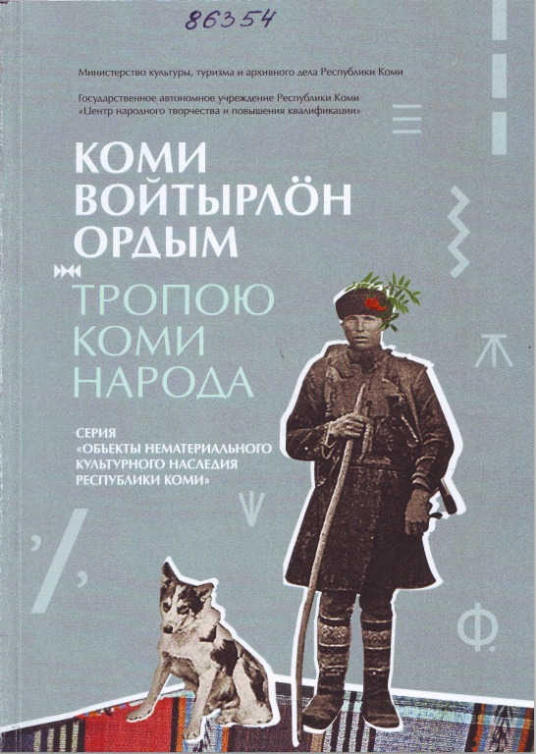
Научно-методическое пособие и электронный диск включают научно-публицистические, этнографические, фольклорные материалы трех объектов Единого реестра объектов нематериального культурного наследия Республики Коми и Каталога объектов нематериального культурного наследия народов Российской Федерации : «Промысловые традиции народа коми» ; «Народная медицина коми» ; «Родовые знаки коми – пасы».
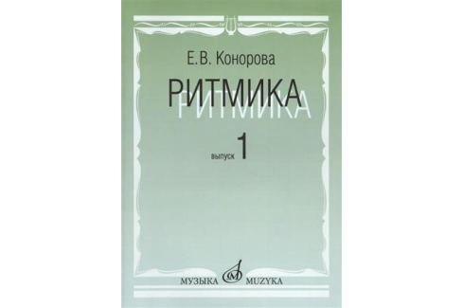
- Конорова, Е. В. Ритмика [Текст] : методическое пособие : в 2-х вып. Вып. 1. Занятия по ритмике в первом и втором классах музыкальной школы / Е. В. Конорова. – М. : Музыка, 2019. – 116 с. : нот.

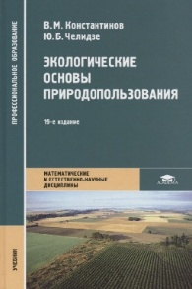
- Константинов, В.М. Экологические основы природопользования [Текст] : учебник : рекомендовано ФГБУ «ФИРО» / В. М. Константинов, Ю. Б. Челидзе. – 19-е изд., стер. – М. : Академия, 2018. – 237 с. – (Профессиональное образование).
В учебнике рассматриваются теоретические основы природопользования, рационального использования природных ресурсов, основные направления охраны компонентов окружающей среды в Российской Федерации, основные принципы природопользования, формы передачи природных ресурсов в пользование, регламентирования взаимодействия предприятий с окружающей средой, основы кадастрового учета природных ресурсов, выполнения геодезических и картографических работ при осуществлении кадастровой деятельности, основы договорного природопользования, экономико-правовые и управленческие основы природопользования.

- Костарева, Л. М. Забытое ремесло. Технология крашения природными органическими красителями [Текст] / Л. М. Костарева. – Ижевск: Институт компьютерных исследований, 2018. – 96 с.
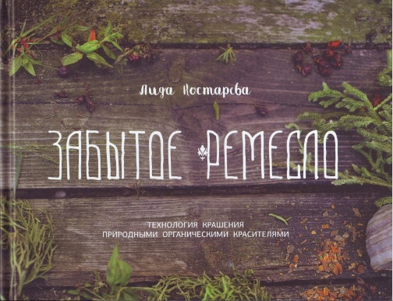
Издание знакомит с процессом окрашивания натуральных материалов природными красителями. В нем содержится описание технологии крашения, практические рекомендации для занятий натуральным крашением, перечень рецептов с описанием технологического процесса.
Предлагаемое издание будет полезно специалистам, работающим в области народного и декоративно-прикладного искусства, педагогам и студентам вузов, колледжей, художественных школ и центров дополнительного образования, мастерам декоративно-прикладного искусства, а также широкому кругу читателей.
- Лисицкая, Т. С. Хореография в гимнастике [Текст]: учебное пособие для СПО : рекомендовано УМО СПО / Т. С. Лисицкая. — 2-е изд., испр. и доп. — М. : Юрайт, 2019. — 242 с.: ил.
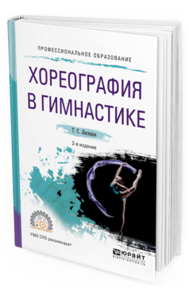
В учебном пособии подробно представлена методика классического танца от классификации, техники выполнения, методики обучения до примерных уроков. Рассмотрены цели, задачи и средства хореографии в гимнастике, ее сущность и направленность, место урока хореографии в учебно-тренировочном процессе, типология уроков, построение и методика их проведения. Дается практический материал в помощь тренерам по составлению и проведению уроков на различных этапах спортивной подготовки.
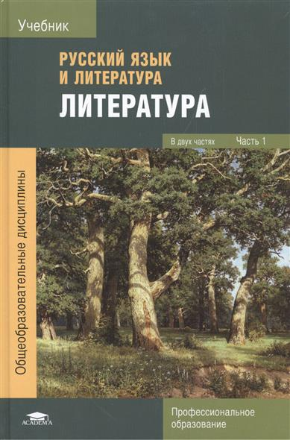
- Литература [Текст] : учебник для использования в учебном процессе образовательных организаций среднего профессионального образования на базе основного общего образования с получением среднего общего образования : в 2 ч. Ч. 1 : рекомендовано ФГАУ «ФИРО» / Г. А. Обернихина [и др.]; под ред. Г. А. Обернихиной. – 2-е изд., стер. – М. : Академия, 2019. – 432 с.
Первая часть учебника содержит материалы по русской литературе XIX века. Подробно рассмотрено творчество крупнейших писателей этого периода, дан анализ наиболее значимых произведений. Задания двух уровней сложности ориентированы на самостоятельную работу с текстами художественных произведений, содержат разнообразные виды анализа текстов.
- Литература [Текст] : учебник для использования в учебном процессе образовательных организаций среднего профессионального образования на базе основного общего образования с получением среднего общего образования : в 2 ч. Ч. 2 : рекомендовано ФГАУ «ФИРО»/ Г. А. Обернихина [и др.]; под ред. Г. А. Обернихиной. – 2-е изд., стер. – М. : Академия, 2019. – 448 с.
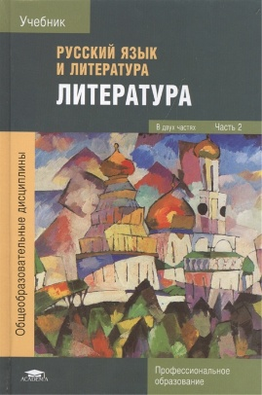
Вторая часть учебника содержит материалы по русской литературе XX века. Подробно рассматривается творчество крупнейших писателей этого периода, представлен анализ наиболее значимых произведений. Задания двух уровней сложности рассчитаны в основном на самостоятельную работу с материалами учебника, текстами художественных произведений. Задания содержат разнообразные виды анализа текстов.
- Маслова, В. М. Управление персоналом [Текст] : учебник и практикум для СПО : рекомендовано УМО СПО / В. М. Маслова. — 4-е изд., перераб. и доп. — М. : Юрайт, 2019. — 431 с.
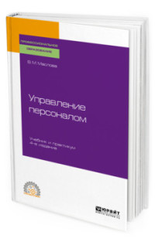
В учебнике рассмотрены вопросы не только по системе управления персоналом, процессу подбора и введения в должность работников, но и по формированию и продвижению корпоративной культуры в организации, методам оценки результативности персонала организации, оценке результатов работы по управлению персоналом. Для наглядности в приложении приведены образцы документов, а для проверки и контроля знаний после каждой главы контрольные вопросы и тесты.
- Минералов, Ю. И. История русской литературы XVIII века [Текст] : учебник для академического бакалавриата : рекомендовано / Ю. И. Минералов. — 3-е изд., испр. и доп. — М. : Юрайт, 2019. — 230 с.
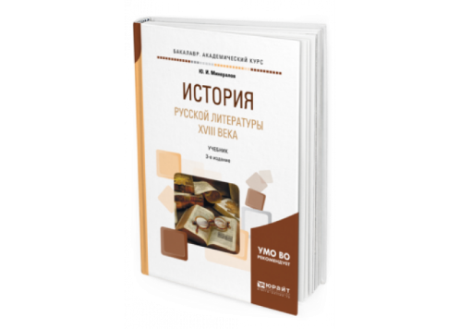
Настоящий учебник, посвященный истории русской литературы XVIII века, имеет важные преимущества перед другими учебниками, охватывающими данный период. Автор не только стремится изложить важные историко-литературные факты, но всемерно содействует тому, чтобы пробудить в читателе потребность в углублении в собственно художественный материал, сформировать желание самостоятельно открыть заново черты писательской индивидуальности. Вниманию читателя предлагается анализ текстов художественных произведений, проблем литературного мастерства писателей, заложивших в XVIII веке основы русской классической литературы.
- Михайлов, Н.Г. Методика обучения физической культуре. Аэробика [Текст]: учебное пособие для СПО : рекомендовано УМО СПО / Н. Г. Михайлов, Э. И. Михайлова, Е. Б. Деревлёва. — 2-е изд., испр. и доп. — М. : Юрайт, 2019. — 138 с.

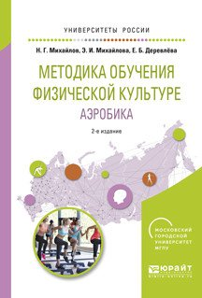
Настоящее учебное пособие знакомит читателей с возможностями аэробики для оздоровления и физического развития подрастающего поколения. В нем последовательно раскрывается влияние аэробных упражнений на организм школьника, последовательность разучивания базовых аэробных шагов, описываются спортивные направления аэробики и рассматриваются правила соревнований и система оценок при проведении соревнований по каждому направлению аэробики. Книга содержит большое количество иллюстраций, которые помогут студентам освоить материалы пособия.
- Правовое обеспечение профессиональной деятельности [Текст]: учебник и практикум для СПО : рекомендовано УМО СПО / под общ. ред. А. П. Альбова, С. В. Николюкина. — М. : Юрайт, 2019. — 549 с.
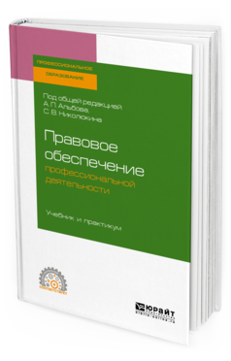
В учебнике раскрываются основные категории и отрасли права Российской Федерации, социальная ценность системы права как наиболее эффективного способа упорядочения общественных отношений. Учебник состоит из трех частей. В общей части излагаются теоретико-правовые основы знаний о государстве и праве. Особенная часть посвящена основам следующих отраслей права: конституционное право, административное право, трудовое право, гражданское право, семейное право, налоговое право, финансовое право, уголовное право, экологическое право. В практикум включены тестовые задания и кроссворды.
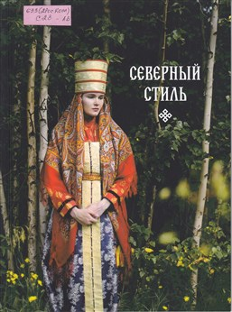
- Северный стиль : фотоальбом / Е. Т. Канев [и др.] ; фотограф А. В. Лянцевич. – Сыктывкар: ООО «Коми республиканская типография», 2018. – 60 с. : цв. ил.
В издании представлены костюмы всех этнических групп народа Коми, созданные по мотивам этнографической коллекции Национального музея Республики Коми. Костюмы, фотографии которых включены в альбом, изготовлены мастерами «Дома национальной и этнической моды» НП «Коми ремесленная Палата».
Издание предназначено для педагогов дополнительного образования, сотрудников центров культуры, ремесел, искусствоведов, этнологов, краеведов, студентов профильных учебных заведений, гостей столицы и широкого круга читателей.

- Традиционная музыкальная культура с. Чёрныш Прилузского района Республики Коми [Электронный ресурс] / авт.-сост. Е. Вострых; ГАУ РК «Центр народного творчества и повышения квалификации». – Сыктывкар : «ЦНТиПК», 2018. – (CD-R ).
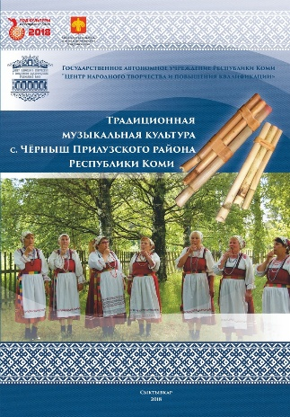
В сборнике представлены материалы фольклорно-этнографической экспедиции Центра народного творчества и повышения квалификации в Прилузский район (2015); архивные материалы СГУ им. П.Сорокина и Центра народного творчества и повышения квалификации с участием фольклорного ансамбля «Чёрнышские чипсанистки» (1996); статья «Музыкальные традиции прилузских коми: история и современность» А.В. Тороповой, преподавателя МБУ ДО «Детская музыкальная школа» села Объячево (2016).
- Тучкевич, Е. И. Adobe Photoshop CC 2018. Мастер-класс Евгении Тучкевич [Текст] : [учебник] / Е. И. Тучкевич. – Санкт-Петербург : БХВ-Петербург, 2019. – 492 с.
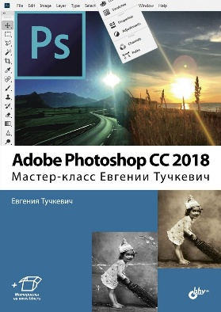
В основу книги положена эффективная методика обучения дизайнеров, опробованная в учебных аудиториях. Последовательно в виде уроков рассмотрены основные инструменты, технологии и приемы обработки фотоизображений в программе Adobe Photoshop на примере версии CС 2018. Рассмотрены новые возможности палитры Properties (Свойства). Описаны методы создания коллажей, приемы реставрации старых фотографий, а также коррекция фигуры, гламурная ретушь и многое другое. Особое внимание уделено работе с каналами, созданию и сохранению выделения, работе с векторными изображениями, коррекции и алгоритмам ретуши фотографий. При обучении рассматриваются реальные задачи, возникающие в процессе работы; выполняются коллажи в слоевой модели.
Учебные файлы для всех уроков размещены на сайте издательства.
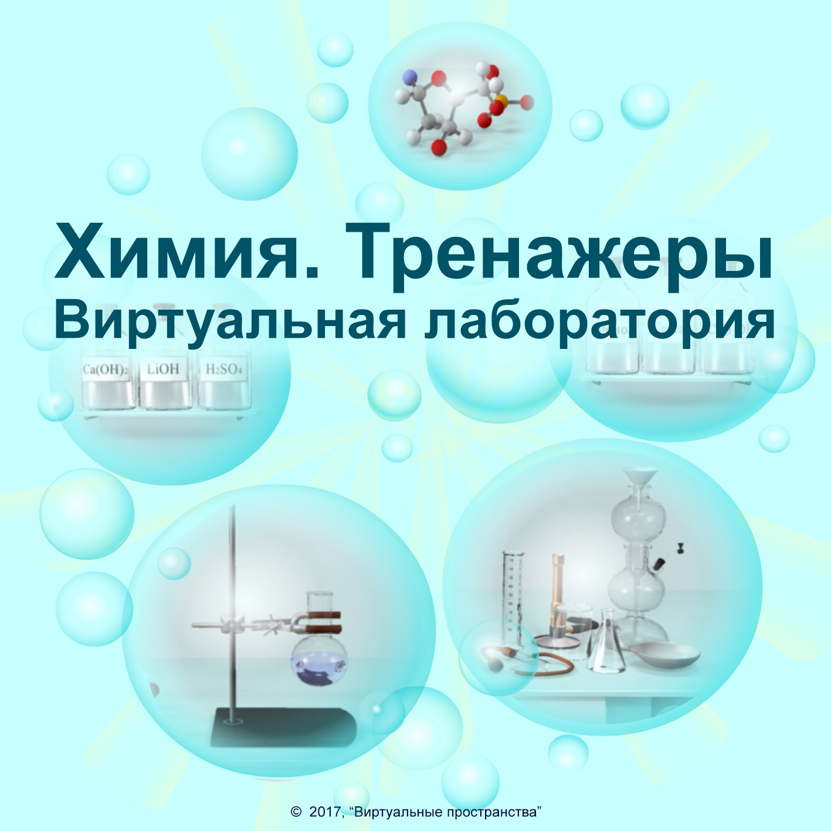
- Химия. Виртуальная лаборатория. Тренажеры [Электронный ресурс]. – Виртуальные пространства, 2018. – 1 эл. опт. диск (CD-ROM). Минимальные требования к компьютеру: Windows XP, Vista, 7, 8,8.1, 10.
Электронный образовательный ресурс «Химия. Виртуальная лаборатория. Тренажеры предназначен для изучения химии.
Разделы: 1. Оборудование лаборатории. 2. Свойства неорганических веществ. 3. Свойства органических веществ. 4. Химические реакции. 5. Атомы и молекулы.
Электронный образовательный ресурс включает:
- более 150 химических опытов;
- конструктор молекул;
- 49 типовых задач;
- 12 химических таблиц;
- 640 фрагментов коллекции;
- хрестоматийные материалы;
- информация об ученых химиках.

- Школа игры на фортепиано [Ноты] / под общей ред. А. Николаева; сост. А. Николаев, В. Натансон, Л. Рощина. – М. : Музыка, 2019. – 199 с.
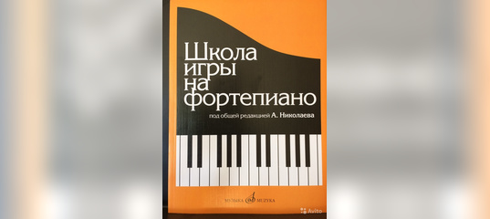

- Щуров, В. М. Жанры русского музыкального фольклора [Текст] : учебное пособие для музыкальных вузов и колледжей. В 2-х ч. Ч. 1. История, бытование, музыкально-поэтические особенности / В. М. Щуров. – 2-е изд., испр. и доп. – М. : Музыка, 2018. – 391 с. : нот.

- Щуров, В. М. Жанры русского музыкального фольклора [Текст] : учебное пособие для музыкальных вузов и колледжей. В 2-х ч. Ч. 2. Народные песни и инструментальная музыка в образцах / В. М. Щуров. – 2-е изд., испр. и доп. - М. : Музыка, 2018. – 652 с. : нот.
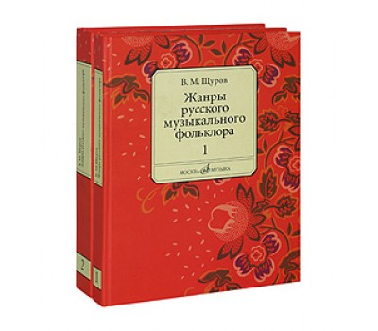
Автор пособия - известный музыковед-фольклорист, собиратель и исполнитель народных песен, опубликовавший целый ряд фольклорных сборников, книг и статей, педагог - освещает в первой части издания историю возникновения и развития жанров русского народного музыкального творчества, условия бытования, исполнения песен и инструментальной музыки в русских селах и городах, поэтические и музыкальные особенности каждого жанра.
Значительная часть представленного во второй части издания фольклорного материала, записанного автором и другими собирателями, публикуется впервые. Народные песни и инструментальная музыка, помещенные во второй части, являются нотными примерами к первой и составляют с ней единое целое.
- Юному-музыканту-пианисту [Ноты] : хрестоматия для учащихся детской музыкальной школы : 1, 2, 3 класс : учебно-методическое пособие / сост. Г. Г. Цыганова, И. С. Королькова. – 2-е. изд. – Ростов н/Д : Феникс, 2018.

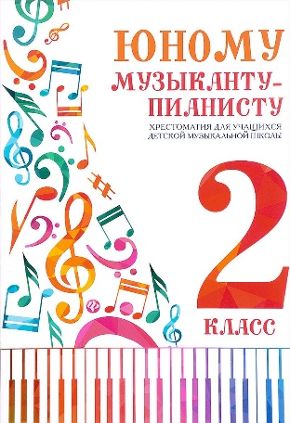
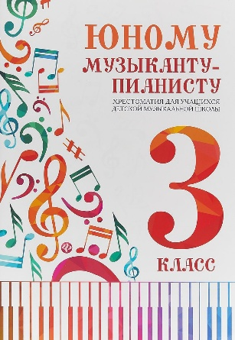

Составление данных сборников вызвано необходимостью иметь под рукой, в одном учебнике достаточное количество музыкально-педагогического материала для обучения ребенка игре на фортепиано в течение всего года.
В сборники включены пьесы из многих, изданных ранее учебных пособий, позволяющие решить проблемы данного периода обучения.
В соответствии с программными требованиями ДМШ и ДШИ в хрестоматию вошли произведения, представляющие следующие разделы: полифония, крупная форма, пьесы, этюды и ансамбли. Обширный художественный и инструктивный материал позволяет выбрать достаточное количество пьес для приобретения и закрепления знаний и навыков с учетом индивидуальных возможностей ученика.
В силу особенностей начального периода обучения материал не делится на разделы, а представлен по принципу постепенного усложнения. Весь подбор и систематизация произведений явились отражением общеизвестных педагогических принципов и в равной степени результатом многолетнего опыта работы с детьми авторов-составителей.

